23.03. Построение математических моделей для решения практических задач.
Задание: законспектировать данный материал и решить следующие задачи:

Классификация текстовых задач:
- Задачи на движение;
- Задачи на смеси и сплавы;
- Задачи на проценты;
- Задачи на работу.

Этапы решения прикладных задач
- Построение математической модели.
- Решение математической задачи.
- Анализ полученного результата, исходя из содержания прикладной задачи.

Математическая модель
- Числовые и буквенные выражения.
- Формулы.
- Уравнения.
- Неравенства.
- Функции и графики.

Таблица - способ структурирования данных. Представляет собой распределение данных по однотипным строкам и столбцам.

Основные принципы работы с таблицей:
- Таблица должна быть «живой», действенной моделью, создаваться самим человеком.
- Принцип единообразия. Величины, занесенные в первый и третий столбики таблицы, должны находиться в прямопропорциональной зависимости.
- Таблица должна помогать анализу данных, не обременять решение.

Использование таблиц для решения текстовых задач по математике
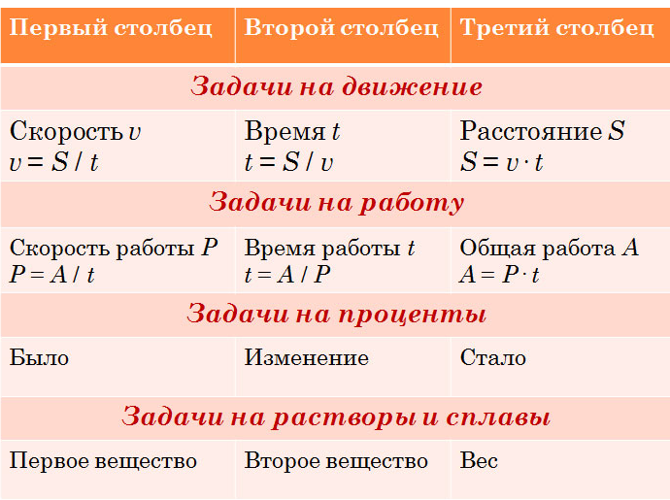

Задача 1. Задача на работу.
Николай рассчитал, что он сможет хорошо приготовиться к экзамену, если будет до экзамена решать по 12 задач в день. Однако ежедневно он перевыполнял свою норму на 8 задач и уже за 5 дней до экзамена решил на 20 задач больше, чем планировал первоначально. Сколько задач решил Николай?

Решение: Вводим неизвестную: пусть x – количество всех задач, которые он планировал решить

 | Число задач, решённых за 1 день (з/д) | Время (д) | Всего задач
Планировал | 12 | $$\frac{x}{12}$$ | x
Решил | 20 | $$\frac{x+20}{20}$$ | x+20

Т.к. Николай, решая за 1 день на 8 задач больше, чем планировал, решил за 5 дней до экзамена на 20 задач больше задуманного, то

$$\frac{x}{20}=\frac{x+20}{20}+5$$

Ответ: 100 задач

Задача 2. Сколько граммов воды надо добавить к 80 г раствора, содержащего 15% соли, чтобы получить 12%-ный раствор?

Пусть x – количество воды, которую нужно долить.
 | Концентрация соли в растворе (выраженная в дробях) | Масса раствора (г) | Масса соли в растворе (г)
Было | 0,15 | 80 | 0,15*80
Стало | 0,12 | 80 + x | 0,12*(80+х)

т.к. масса соли в растворе остаётся постоянной, то
0,15*80=0,12*(80+х)
Ответ: 20 грамм

Решить самостоятельно:
Задача 3.
На двух копировальных машинах, работающих одновременно, можно сделать копию пакета документов за 10 мин. За какое время можно выполнить эту работу на каждой машине в отдельности, если известно, что на первой машине её можно сделать на 15 мин быстрее, чем на второй?
Задача 4.
Два мотоциклиста выехали одновременно из городов А и В навстречу друг другу. Через час они встретились и, не останавливаясь, продолжили двигаться. Один из них прибыл в город А на 35 мин раньше, чем второй – в город В. Найдите скорость каждого мотоциклиста, если расстояние между городами составляет 140 км.
Задача 5.
Первая труба пропускает на 4 литра воды в минуту меньше, чем вторая труба. Сколько литров в минуту пропускает первая труба, если бассейн объёмом 480 литров она заполняет на 20 минуты дольше, чем вторая труба?

